ICS 91.100.10

Q 13

**发 布**

中国工程建设标准化协会

××××-××-××实施

××××-××-××发布

**T/****CECS** ×××—202X

|  |
| --- |
|  |

团体标准

轻质抹灰砂浆

Lightweight plastering mortar

（征求意见稿）

**前 言**

本文件按照GB/T 1.1-2020给出的规则起草。

本文件是按中国工程建设标准化协会《2020年度第二批协会标准制定、修订计划》的通知（建标协字[2020]23号）的要求制定。

本文件由中国工程标准化协会建筑材料分会归口管理。

本文件负责起草单位：建筑材料工业技术情报研究所

本文件参加起草单位：

本文件主要起草人：

本文件主要审查人：

**目 次**

1 范围 1

2 规范性引用文件 1

3 术语和定义 1

4 分类和标记 1

4.1分类 1

4.2标记 1

5 性能要求 2

5.1一般要求 2

5.2技术要求 2

6 试验方法 2

6.1试验条件 2

6.2 砂浆搅拌物制备 2

6.3性能测试 3

7 检验规则 4

7.1 检验分类 4

7.2组批 4

7.3抽样 5

7.4判定规则 5

8 标志、包装、运输和贮存 5

8.1标志 5

8.2包装 5

8.3运输 5

8.4贮存 5

轻质抹灰砂浆

1 范围

本文件规定了轻质抹灰砂浆分类和标记、技术要求、试验方法、检验规则、包装、标志、运输和贮存。

本文件适用于建筑内、外墙体，屋面表面以及厨房和卫生间抹灰采用的轻质砂浆。

2 规范性引用文件

下列文件中的内容通过文中的规范性引用而构成本文件必不可少的条款。其中，注日期的引用文件，仅该日期对应的版本适用于本文件；不注日期的引用文件，其最新版本（包括所有的修改单）适用于本文件。

GB/T 5486 无机硬质绝热制品试验方法

GB/T 17671 水泥胶砂强度检验方法(ISO法)

JC/T 681 行星式水泥胶砂搅拌机

JC/T 2326 建筑用找平砂浆

JC/T 2474 机械喷涂抹灰石膏

JGJ/T 70 建筑砂浆基本性能试验方法标准

JG/T 24-2018 合成树脂乳液砂壁状建筑涂料

JG/T283 膨胀玻化微珠轻质砂浆

JG/T 298 建筑室内用腻子

3 术语和定义

下列术语和定义适用于本文件。

3.1轻质抹灰砂浆 Lightweight plastering mortar

由水泥或者石膏为主要胶凝材料，加入填料、轻细集料、聚合物添加剂按一定比例混合而成的，使用时与水混合，其干表观密度不大于1200kg/m3的抹灰砂浆。

4 分类和标记

4.1分类

按干表观密度分为Ⅰ型、Ⅱ型和III型。

4.2标记

产品按下列顺序进行标记：型号、产品名称、标准编号。

示例：Ⅰ型轻质抹灰砂浆标记为：

Ⅰ 轻质抹灰砂浆 T/CECS ×××—202X

5 性能要求

5.1一般要求

轻质抹灰砂浆成品及所有原材料不应对人体、生物与环境造成有害的影响，所涉及与生产、使用有关的安全与环保应符合我国相关国家标准和规范的规定。

5.2技术要求

5.2.1 外观

外观应为均匀、干燥、无结块的混合物。

5.2.2 性能指标

轻质抹灰砂浆的技术要求应符合表1的规定。

**表1 技术要求**

|  |  |  |  |  |  |
| --- | --- | --- | --- | --- | --- |
| 项目 | | | Ⅰ型 | Ⅱ型 | III型 |
| 保水率，% | | | ≥99.0 | | |
| 分层度，mm | | | ≤20 | | |
| 抗裂性 | | | 无裂纹 | | |
| 凝结时间，h | 初凝时间 | | ≥1.0 | | |
| 终凝时间 | | ≤8.0 | | |
| 干表观密度，kg/m3 | | | ＜600 | 600~999 | 1000~1200 |
| 拉伸粘结强度，MPa | | 原强度 | ≥0.20 | ≥0.25 | ≥0.30 |
| 浸水强度a | ≥0.15 | ≥0.20 | ≥0.25 |
| 28d收缩率，% | | | ≤0.30 | | |
| 28d抗压强度，MPa | | | ≥2.0 | ≥2.5 | ≥3.0 |
| 软化系数b | | | ≥0.7 | | |
| 注：当使用部位有耐水要求时，a、b必测。 | | | | | |

6 试验方法

6.1试验条件

环境温度（23±2）℃，相对湿度（50±5）％。

所有试验材料和器具试验前应在标准试验条件下放置至少24 h。

6.2 砂浆搅拌物制备

砂浆所需的拌合配比应根据生产厂商的使用说明书确定。若配比提供的是比值范围，应采用其平均值。搅拌砂浆时，材料应称重计量，采用符合JC/T 681的行星式水泥胶砂搅拌机，搅拌时间和熟化时间按生产厂规定进行。若生产厂未提供上述规定，则低速搅拌90s，静置60s后再高速搅拌60s。

6.3性能测试

6.3.1 外观

目测。

6.3.2保水率

按JGJ/T 70的规定进行。

6.3.3分层度

按JGJ/T 70的规定进行。

6.3.4抗裂性

按JC/T 2326的规定进行。

6.3.5凝结时间

按JC/T 2474的规定进行，轻质抹灰砂浆的标准扩散度应控制在(165土5)mm。

6.3.6干表观密度

按JG/T 283的规定进行。

6.3.7拉伸粘结强度

6.3.7.1试件的准备

按JG/T298的规定进行。

6.3.7.2标准状态下粘结强度

1）按JG/T 24-2018中7.17.2.1的方法制备6个试件，硬聚氯乙烯或金属型框尺寸为40mm×40mm×6mm；

2）按JG/T 24-2018中7.17.2.2的试验方法进行粘结强度的测定。

6.3.7.3 浸水后粘结强度

1）按6.3.7.2同时制备6个试样，在制样后第6d粘结钢质拉拔件。

2）如图1所示，将试件水平置于水槽底部标准砂上面，标准砂应符合GB/T 17671的规定，然后注水到水面距离砂浆块表面约5 mm处，静置48h后，取出，试件侧面朝下，再置于标准环境中24 h，然后按6.3.7.2测定浸水后的粘结强度。

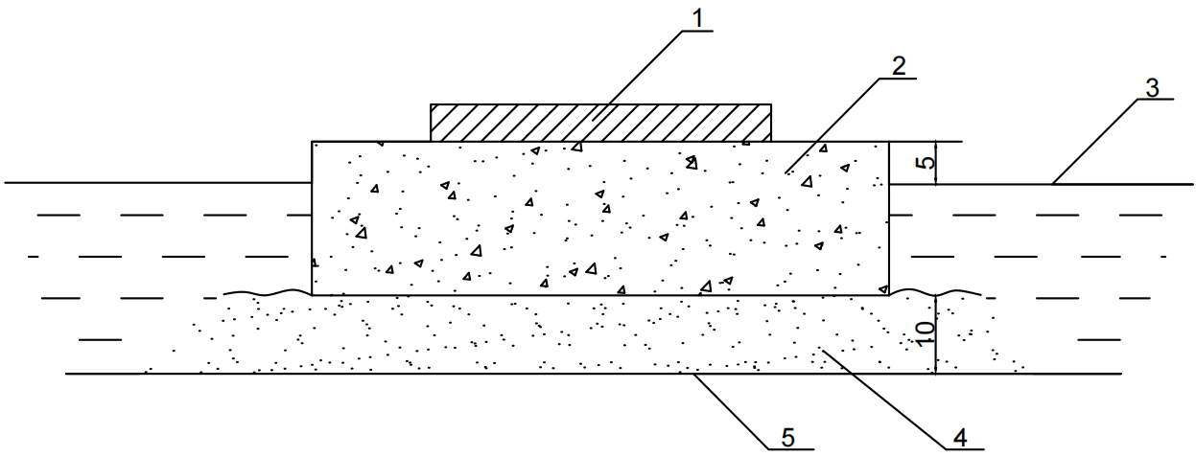

1—轻质抹灰砂浆；2—砂浆块；3—水面；

4—标准砂；5—水槽底部

图1浸水后粘结强度试验用装置

6.3.7.4 将所得结果去掉一个最大值和一个最小值，取剩余4个数据的算术平均值，各测试数据与平均值的最大相对偏差应不大于20%，否则本次试验数据无效。

6.3.8收缩率

按JG/T283的规定进行。

6.3.9抗压强度

取干表观密度测定后的3个试样按GB/T 5486中规定进行抗压强度测定，试验结果取3个试样的算术平均值，精确至0.1 MPa。

6.3.10软化系数

按JG/T 283的规定进行。

7 检验规则

7.1 检验分类

产品检验分出厂检验和型式检验。

7.1.1 出厂检验

每批产品出厂应进行出厂检验。出厂检验项目包括外观、保水率、分层度、抗裂性、凝结时间、干表观密度、拉伸粘结原强度、收缩率以及抗压强度。

7.1.2 型式检验

型式检验项目包括第5章全部性能指标。有下列条件之一时，应进行型式检验：

a) 新产品或老产品转厂生产的试制定型鉴定；

b) 正式生产后，如材料、工艺有较大改变，可能影响产品性能时；

c) 产品长期停产后，恢复生产时；

d) 正常生产时，一年至少进行一次检验；

e) 出厂检验结果和上次型式检验结果有较大差异时。

7.2组批

对同一原料、配方连续生产的产品，每100t为检验一批，连续3天不足100t也按一批计。

7.3抽样

从同一批量中随机抽取样品50kg混合均匀,抽取样品分为两份：一份试验，一份备用。

7.4判定规则

产品按本文件第6章进行试验，试验结果若均符合本文件第5章要求时，即判为合格。若有一项以上指标不符合要求，则判该批产品为不合格；若只有一项不合格，则用备用样对不合格项目进行复检。复检结果符合规定，则判该批产品为合格，若仍不符合规定，则判该批产品为不合格。

8 标志、包装、运输和贮存

8.1标志

产品包装上应有印刷或黏贴牢固的标志，内容应包括：

a) 产品名称；

b) 产品标志；

c) 生产厂名、厂址、电话；

d) 生产日期、批号和保质期；

e) 净质量；

f) 商标；

g) 运输与贮存注意事项。

8.2包装

产品应用带有防潮内衬的复合包装。

8.3运输

本产品为非易燃易爆材料，可按一般运输方式运输。运输途中应防止雨淋、曝晒、防冻、包装损坏。

8.4贮存

产品应分别堆放，不应混杂。避免日晒雨淋，保持阴凉干燥。在正常运输与贮存条件下，贮存期自生产之日起不超过6个月。